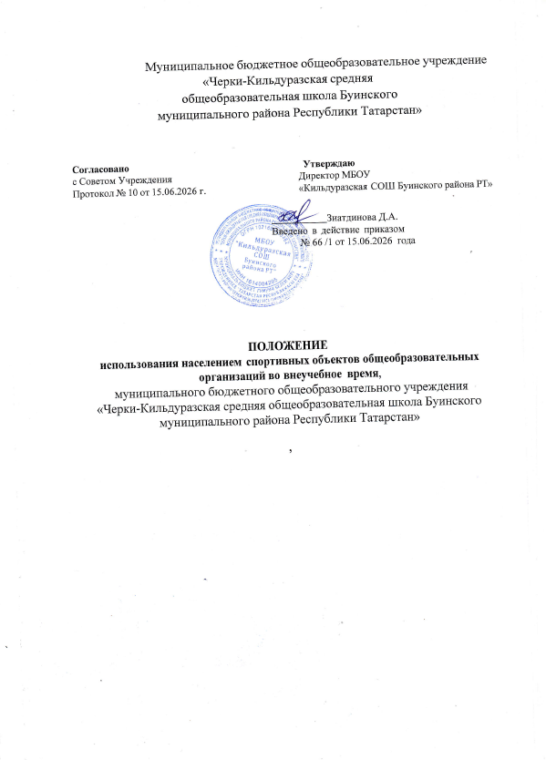

1.Общее положения

Настоящий Порядок использования населением спортивных объектов в МБОУ «Черки-Кильдуразская средняя общеобразовательная школа Буинского муниципального района Республики Татарстан».
во внеучебное время (далее - Порядок), разработан в целях создания условий для массовых занятий физической культурой и спортом, и определяет механизм использования помещений (площадей, спортивных сооружений, вспомогательных помещений) МБОУ «Черки-Кильдуразская средняя общеобразовательная школа Буинского муниципального района Республики Татарстан». во внеучебное время.
- В настоящем Порядке применяют следующие термины с соответствующими определениями:
спортивное мероприятие - любое нерегулярное мероприятие, проводимое на территории и внутри спортивных сооружений МБОУ «Черки-Кильдуразская средняя общеобразовательная школа Буинского муниципального района Республики Татарстан»;
физкультурно-оздоровительная услуга - деятельность исполнителя по удовлетворению потребностей потребителя в поддержании и укреплении здоровья, физической реабилитации и проведении физкультурно-оздоровительного и спортивного досуга граждан;
спортивная услуга - деятельность исполнителя по удовлетворению потребностей потребителя в достижении спортивных результатов;
потребитель услуги - граждане Российской Федерации (жители и гости населенного пункта), организованные в гpyппы (дети, подростки, люди преклонного возраста, ветераны войны и труда, люди с ограниченными физическими возможностями и др.) и организации, зарегистрированные в форме юридического лица, имеющие намерение заняться физическими упражнениями и спортом для поддержания и укрепления здоровья, профилактики заболеваний, поддержания высокой работоспособности, принять участие в различных видах активного отдыха и проведения досуга при посещении спортивно-зрелищных, культурно- массовых и развлекательно-игровых мероприятиях;
внеучебное время - свободное от проведения занятий и мероприятий время, в том числе каникулярные, выходные и праздничные дни;
исполнитель услуги — МБОУ «Черки-Кильдуразская средняя общеобразовательная школа Буинского муниципального района Республики Татарстан». (далее — Учреждение);
спортивный объект - объекты, которые могут использоваться проведения уроков физической культуры, проведения занятий спортивной направленности: тренировок, спортивных игр, спортивных соревнований, других мероприятий, в том числе путем предоставления доступа населению на открытые плоскостные спортивные сооружения для самостоятельного занятия физической культурой и спортом.
- Учреждение самостоятельно принимает решение об объемах использования населением физкультурно-спортивной инфраструктуры на основании следующих принципов:
  - Обеспечение максимального использования спортивного объекта общеобразовательного учреждения населением с учетом необходимости обеспечения в полном объеме основной уставной деятельности Учреждение (тренировочного, образовательного процесса), необходимости исполнения заключенных договоров о предоставлении объектов спорта для использования в целях занятий физической культурой и спортом;
  - Соблюдение установленных законодательством требований безопасности.
- Спортивный объект общеобразовательного учреждения не может быть использован населением в ущерб основной деятельности Учреждения.
- Использование населением спортивного объекта общеобразовательного учреждения осуществляется следующими способами:
  - оказание в соответствии с локальными нормативными актами Учреждения услуг по предоставлению в использование спортивного объекта общеобразовательного учреждения в целях занятий физической культурой и спортом;
  - предоставление доступа населению на oткpытые плоскостные спортивные сооружения для самостоятельного занятия физической культурой и спортом.
- Учреждение устанавливает график использования населением спортивного объекта общеобразовательного учреждения для занятия физической культурой и спортом граждане имеют возможность свободного доступа на спортивную площадку (стадион) школы во внеучебное время с понедельника по субботу - с 18:00 ч. до 20:00 ч., в воскресенье – с 10:00 ч. до 14:00 ч.
- Сторонняя организация, группа физических лиц, планирующие проведение спортивного мероприятия, обязаны согласовать дату, время и место проведения мероприятия с руководителем соответствующего Учреждения не позднее, чем за 2 недели, и заключить договор на безвозмездной, льготной или платной основе на использование помещений (площадей, спортивных сооружений, вспомогательных помещений) спортивных объектов Учреждений с гражданами, индивидуальными предпринимателями и юридическими лицами с согласия Собственника и Учредителя в порядке, предусмотренном действующим законодательством.
- Организованные группы несовершеннолетних посетителей допускаются в помещения спортивных объектов по спискам в сопровождении взрослых (ответственных за группу). Список группы несовершеннолетних должен содержать их фамилию, имя, отчество, место учебы, а также фамилию имя, отчество, паспортные данные, место работы (учебы), место жительства и контактный телефон сопровождающего их взрослого, ответственного за группу.
- Самостоятельное проведение мероприятия без заключения соответствующего договора запрещено. При выявлении факта проведения несогласованного мероприятия администрация соответствующего Учреждения имеет право остановить мероприятие и удалить всех его участников с территории Учреждения.
- Руководитель Учреждения должны обеспечивать надлежащее техническое состояние мест проведения занятий и физкультурно-спортивных мероприятий для населения в соответствии с требованиями технических регламентов, нормами, правилами и требованиями, установленными органами государственного контроля (надзора), санитарными правилами.
- При использовании объектов спорта посетители имеют право:
на пользование всеми видами услуг, предусмотренными функциональными особенностями объекта;
на пронос личных вещей, не запрещенных настоящим Порядком.
- При использовании объектов спорта посетители обязаны:
бережно относиться к объектам спорта, спортивному оборудованию, спортивному инвентарю;
поддерживать порядок и не нарушать дисциплину при использовании объекта спорта;
предупреждать конфликтные ситуации, не допускать оскорбительных выражений и хулиганских действий в адрес других лиц;
соблюдать персональную ответственность за соблюдение правил техники безопасности нахождения на объекте спорта;
при обнаружении (возникновении) потомки (повреждения) спортивного оборудования, спортивного инвентаря, делающей невозможным или опасным их дальнейшее использование, необходимо прекратить использование неисправного спортивного оборудования, спортивного инвентаря и незамедлительно сообщить об этом должностному лицу юридического лица, ответственному за организацию использования объекта.
- При использовании объекта спорта запрещается:
распивать спиртные напитки, употреблять табачные, наркотические или психотропные вещества;
проносить на территорию оружие (за исключением спортивного оружия), взрывчатые, легковоспламеняющиеся вещества и материалы, а на территорию спортивной площадки проносить стеклянную посуду;
использовать пиротехнические изделия с нарушением требований действующего законодательства, разводить костры;
выгуливать животных;
размещать отходы производства и потребления вне отведенных для этого местах, разливать жидкости на спортивное покрытие, наносить повреждения спортивному покрытию;
наносить повреждения, в том числе надписи, использовать не по назначению спортивное оборудование, спортивный инвентарь, малые архитектурные формы;
крепить к спортивному оборудованию, спортивному инвентарю, малым архитектурным формам рекламу, вывески, указатели без соблюдения требований законодательства о рекламе, а также правил благоустройства территории;
умышленно мешать другим занимающимся на территории объекта;
производить самостоятельную разборку, сборку и ремонт спортивного оборудования, спортивного инвентаря.
- Учреждение при использовании населением спортивного объекта общеобразовательного учреждения, в том числе путем предоставления доступа населению на открытые плоскостные спортивные сооружения для самостоятельного занятия физической культурой и спортом, обеспечивают контроль соблюдения требований безопасности спортивного объекта, установленных законодательством.

